ΙΔΡΥΜΑ ΤΗΝΙΑΚΟΥ ΠΟΛΙΤΙΣΜΟΥ
«Αναζητώντας το Άυλο. Από την ασυνέχεια στη συνέχεια της τηνιακής μαρμαροτεχνίας»
Ολοκλήρωση προγράμματος στις 9 και 10 Δεκεμβρίου 2023
Μια δράση για τη μεταλαμπάδευση του στοιχείου της τέχνης της τηνιακής μαρμαροτεχνίας στις νεότερες γενιές, συμβάλλοντας ουσιαστικά στη διαφύλαξή του, ολοκληρώνεται το προσεχές Σαββατοκύριακο. Το επιχορηγούμενο από το Υπουργείο Πολιτισμού και Αθλητισμού πολιτιστικό πρόγραμμα «Αναζητώντας το Άυλο. Από την ασυνέχεια στη συνέχεια της τηνιακής μαρμαροτεχνίας», σχεδιάστηκε το 2022 και υλοποιείται από την άνοιξη του τρέχοντος έτους με τη συμμετοχή σε εργαστήρια μαρμαρογλυπτικής μαθητών Λυκείου από την Αθήνα και την Τήνο, αλλά και ενηλίκων με αγάπη για την τέχνη του τόπου μας.
Η οργάνωση τους επιτεύχθηκε με συνεργασία του Ιδρύματος Τηνιακού Πολιτισμού με το ΕΠΑΛ Τήνου, το 1ο Εργαστηριακό Κέντρο Β' Αθηνας (Αγίας Παρασκευής) και τα εργαστήρια μαρμαρογλυπτικής των Λορέντζου Βιδάλη, Αφών Κουσουνάδη, Νικολάου Δεσύπρη και Ονούφριου Δεσύπρη.
Ευχαριστούμε ιδιαίτερα για την ευγενική συμμετοχή τους, τη Ρωσάννα Τίκα, μαρμαρογλύπτρια στην Αθήνα, τον Γιώργο Βίδο, μαρμαρογλύπτη-συντηρητή αρχαιοτήτων, από τον Πύργο Τήνου και τον Fred Smith, για την οπτικοακουστική καταγραφή όλων των πτυχών του προγράμματος.

Το διήμερο 9 και 10 Δεκεμβρίου περνάμε στην δεύτερη και τελευταία φάση του προγράμματος αυτού, με:
- Την επίσκεψη των μαθητών από την Τήνο και την Αθήνα, που έλαβαν μέρος πρόγραμμα, στο Μουσείο Μαρμαροτεχνίας, στο Σχολείο ΠΕΣΚΤΠΤ και σε εργαστήριο μαρμαρογλυπτικής.
- Επιμορφωτικό σεμινάριο Τρόποι και προοπτικές συνεργασίας με επαγγελματίες της σύγχρονης τέχνης και του σύγχρονου design για τους μαρμαρογλύπτες που εργάζονται στην Τήνο και τους σπουδαστές ΠΕΣΚΤΠΤ.
- Η παρουσίαση των αποτελεσμάτων του πολιτιστικού προγράμματος Αναζητώντας το άυλο
Συγκεκριμένα:

Σάββατο 9 Δεκεμβρίου
- 10:00’ Επίσκεψη σε ένα εργαστήριο μαρμαρογλυπτικής
Το πρωί του Σαββάτου, οι μαθητές από το 2^{ο} ΕΠΑΛ Αγίας Παρασκευής θα έχουν την ευκαιρία να επισκεφθούν το εργαστήρι μαρμαρογλυπτικής των αδελφών Κουσουνάδη, που έλαβε μέρος στο πρόγραμμα.
- 12:00’ Επίσκεψη στο ΠΕΣΚΤΠΤ και το Μουσείο Μαρμαροτεχνίας του ΠΙΟΠ
Αναχώρηση με το λεωφορείο των 15:00’ από Πύργο
16:00’ Ίδρυμα Τηνιακού Πολιτισμού
Επιμορφωτικό σεμινάριο για τηνιακούς μαρμαρογλύπτες, σπουδαστές του ΠΕΣΚΤΠΤ και εκπαιδευομένων του προγράμματος «Αναζητώντας το άυλο»
Μια δράση ενταγμένη στις επετειακές δράσεις των 20 χρόνων από την υιοθέτηση της Σύμβασης για τη Διαφύλαξη της Άυλης Πολιτιστικής κληρονομιάς (UNESCO 2003)
Τίτλος σεμιναρίου: Επιχειρηματικές προοπτικές συνεργασίας με επαγγελματίες της σύγχρονης τέχνης και του σύγχρονου design
Στον 1^{ο} όροφο του μεγάρου του Ιδρύματος Τηνιακού Πολιτισμού
Απευθύνεται στους τηνιακούς μαρμαρογλύπτες που δραστηριοποιούνται στο νησί της Τήνου, αλλά και αποφοίτους της ΠΕΣΚΤΠΤ που διατηρούν ζωντανή την παραδοσιακή τέχνη του μαρμάρου. Επίσης, απευθύνεται στους μαθητές και ενήλικες που συμμετείχαν στο πρόγραμμα, ως εκπαιδευόμενοι, και σε σπουδαστές του ΠΕΣΚΤΠΤ που επιθυμούν να εργαστούν στο μέλλον στον κλάδο της μαρμαρογλυπτικής.
Θεματολογία των εισηγήσεων:
- H σημασία της εξωστρέφειας των εργαστηρίων μαρμαροτεχνίας της Τήνου και η σύνδεση τους με τον κόσμο του σύγχρονου design, χωρίς να εγκαταλειφθεί η “κλασσική” πρακτική της τέχνης τους.
- Το ανταγωνιστικό πλεονέκτημά τους ως κεντρική κοινότητα στοιχείου της Άυλης Πολιτιστικής Κληρονομιάς (ΑΠΚ) στις ευκαιρίες συνεργασίες με επαγγελματίες της σύγχρονης τέχνης και του σύγχρονου ντιζάιν.
- Ευρωπαϊκά και εθνικά προγράμματα χρηματοδότησης. Τρόποι απορρόφησής τους από την κεντρική ΑΠΛ
- Η ευκαιρία της δημιουργίας πιστοποιητικού προστατευόμενης γεωγραφικής ένδειξης σε βιοτεχνικά παραδοσιακά προϊόντα που βρίσκεται σε διαδικασία υλοποίησης από την Ευρωπαϊκή Ένωση
- Η απαίτηση της διαφύλαξης των στοιχείων της ΑΠΚ μέσω της διοργάνωσης εκπαιδευτικών προγραμμάτων από την ίδια κεντρική κοινότητα της.
- Ζητήματα πνευματικής ιδιοκτησίας και η αναγκαιότητα της ίδρυσης ενός συλλόγου μαρμαροτεχνιτών.
- Ζητήματα μάρκετινγκ και η επιτυχημένη κοινωνική δικτύωση για επιχειρηματικούς στόχους.
Εισηγητές:
- Δρ. Κατερίνα Πιζάνια, κοινωνιολόγος της τέχνης και σχεδιάστρια του προγράμματος
- Αλέξης Κανιάρης, υπεύθυνος έργων της Euromare
- Δρ. Θοδωρής Χίου, δικηγόρος και ειδικός σύμβουλος επί θεμάτων πνευματικής ιδιοκτησίας
- Σίσσυ Λαγού, ιδιοκτήτρια του χώρου τέχνης Sissi’s Αrt Room, στην Αθήνα (διαδικτυακά;)
- Βασιλική Μπουλέρου, σχεδιάστρια προγράμματος

Κυριακή 10 Δεκεμβρίου 2023

11:00’ – 13:00’ Ίδρυμα Τηνιακού Πολιτισμού
Η παρουσίαση των αποτελεσμάτων του πολιτιστικού προγράμματος «Αναζητώντας το άυλο»
Ανοικτή προς το κοινό
Την Κυριακή θα γίνουν: παρουσίαση στο ευρύ κοινό όλου του προγράμματος από τις κυρίες Κατερίνα Πιζάνια και Βασιλική Μπουλέρου, προβολή εικόνων από στιγμιότυπα του προγράμματος, κατάθεση εμπειριών από τους μαρμαρογλύπτες εκπαιδευτές και τους μαθητές τους, έκθεση των παραγόμενων έργων από μάρμαρο που υλοποιήθηκαν από τους συμμετέχοντες εκπαιδευόμενους από την Τήνο (μαθητές και ενήλικες) και από τους μαθητές της Β΄ τάξης του 2^{ου} ΕΠΑΛ Αγίας Παρασκευής Αττικής και τέλος απονομή βεβαιώσεων συμμετοχής στους μαθητές για την παρακολούθηση των εργαστηριακών μαθημάτων.
ΕΛΑΤΕ ΝΑ ΓΝΩΡΙΣΕΤΕ ΑΠΟ ΚΟΝΤΑ ΤΟΥΣ ΝΕΟΥΣ ΠΟΥ ΑΓΑΠΗΣΑΝ ΤΗΝ ΤΕΧΝΗ ΤΟΥ ΤΟΠΟΥ ΜΑΣ!

Το πρόγραμμα πραγματοποιείται από το Ίδρυμα Τηνιακού Πολιτισμού και τελεί υπό την αιγίδα και την οικονομική υποστήριξη του Υπουργείου Πολιτισμού και Αθλητισμού.
Ιδέα και σχεδιασμός πρότασης: Κατερίνα Πιζάνια και Βασιλική Μπουλέρου
Συνεργάτες μαρμαροτεχνίτες: Λορέντζος Βιδάλης, Νίκος Δεσύπρης, Ονούφριος Δεσύπρης, Νίκος Κουσουνάδης, Μανώλης Κουσουνάδης, Γιώργος Βίδος, Ρωσάνα Τίκα.
Υπεύθυνη παραγωγής: Βασιλική Μπουλέρου
Υπεύθυνοι υλοποίησης εργαστηριακών μαθημάτων του 1ου Εργαστηριακού Κέντρου Β΄Αθήνας (2^{ου} ΕΠΑΛ Αγίας Παρασκευής): Γιώργος Μποχτανίδης (συντονιστής εκπαιδευτικός) Χαρίκλεια Τσιώνη (συμμετέχουσα εκπαιδευτικός) και Ρωσάννα Τίκα (μαρμαρογλύπτρια).
Υπεύθυνος ημερίδας και συντονισμού: Μάρκος Βιδάλης και Κατερίνα Πιζάνια
Υπεύθυνος Επικοινωνίας: Ιωάννα Κουλοχέρη
Υπεύθυνος οπτικοακουστικής καταγραφής: Fred Smith
Γραμματειακή υποστήριξη: ΙΤΗΠ

Το πρόγραμμα έχει επιπλέον ενταχθεί στις επετειακές δράσεις των 20 χρόνων από την υιοθέτηση της Σύμβασης για τη Διαφύλαξη της Άυλης Πολιτιστικής κληρονομιάς (UNESCO 2003).
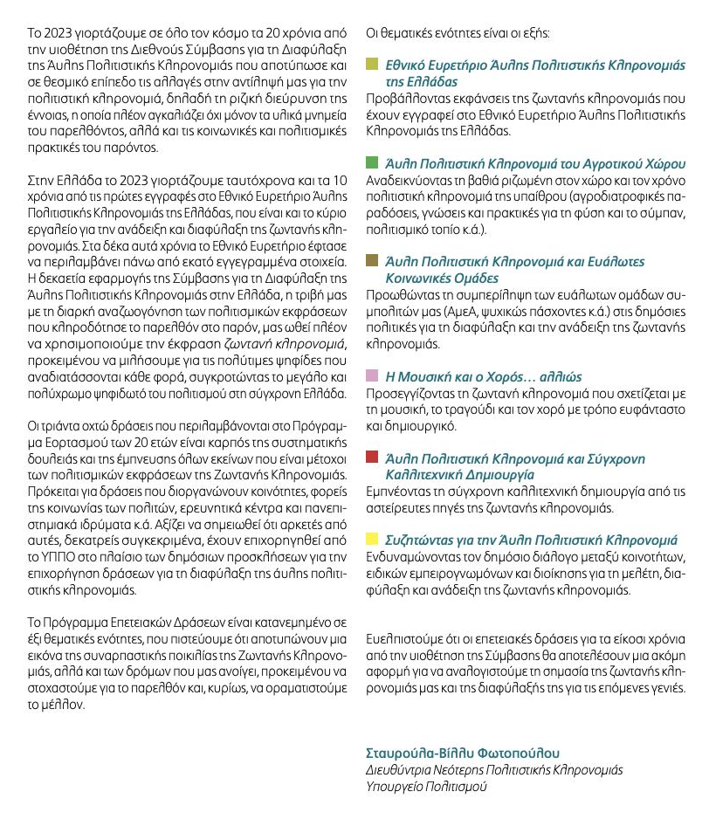
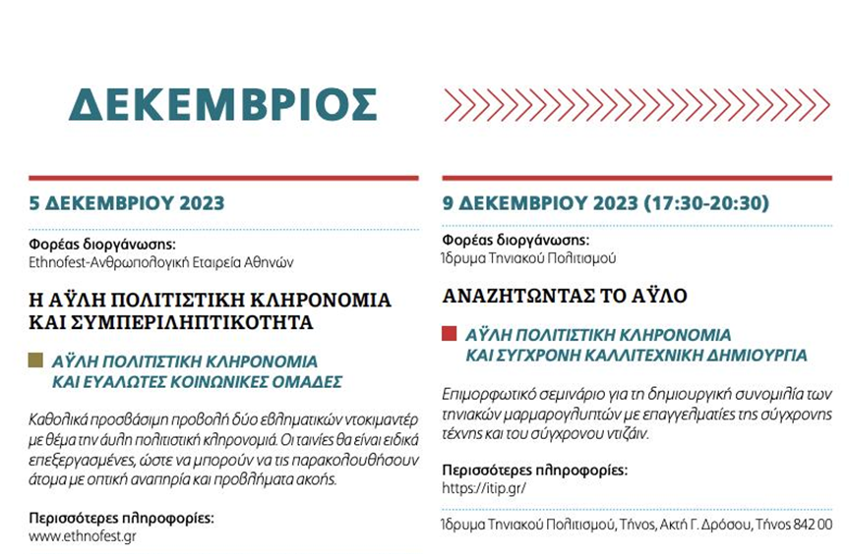
ΙΔΡΥΜΑ ΤΗΝΙΑΚΟΥ ΠΟΛΙΤΙΣΜΟΥ

Δεύτερη φάση του πολιτιστικού προγράμματος ΑΝΑΖΗΤΩΝΤΑΣ ΤΟ ΑΥΛΟ

Σάββατο 9 Δεκεμβρίου 2023 – Κυριακή 10 Δεκεμβρίου 2023

